Дәріс 2. ЖҚЗ аппараттарының түрлері (төмен, орта, геостационарлық орбиталар)

ЖҚЗ ғарыштық жүйелерінде спутниктер әртүрлі орбиталарда ұшырылады, себебі әр орбита белгілі бір міндеттер мен артықшылықтарға ие. Орбитаны дұрыс таңдау – жердің қандай бөлігі, қаншалықты жиілікпен және қандай рұқсатпен бақыланатынын анықтайды. ЖҚЗ спутниктері негізінен үш негізгі орбита түріне бөлінеді: төмен орбита (LEO), орта орбита (MEO) және геостационарлық орбита (GEO).
Төмен орбиталар (LEO — Low Earth Orbit) шамамен 160–2000 км биіктікте орналасады. Бұл орбиталар ЖҚЗ аппараттары үшін ең көп таралған, себебі жер бетіне жақын орналасуы сенсорларға жоғары кеңістіктік рұқсатпен (spatial resolution) деректер алуға мүмкіндік береді. Landsat, Sentinel, KazEOSat сияқты спутниктер осы орбитаға жатады.
LEO орбитасындағы спутниктердің басты артықшылығы — суреттердің жоғары сапасы мен дәлдігі. Олар 0.3–30 метрге дейінгі кеңістіктік ажыратымдылықпен сурет түсіре алады. Сонымен қатар, бұл аппараттар орбитада бір айналымды 90–100 минут ішінде орындайды, яғни жер шарының әр нүктесін бірнеше күнде қайталап түсіре алады. Алайда LEO спутниктері жер үстіндегі нысанды әрдайым бақылай алмайды, өйткені олар үнемі қозғалыста болады. Бұл мәселені шешу үшін ұқсас орбиталарда бірнеше спутниктен тұратын топтар (созвездия) қолданылады. Мысалы, Planet Labs компаниясы LEO орбитасында жүздеген шағын спутниктерден тұратын жүйе арқылы күн сайын бүкіл жер шарын түсіріп отырады.
Орта орбита (MEO — Medium Earth Orbit) — шамамен 2000–35000 км биіктікте орналасады. Бұл орбиталар ЖҚЗ үшін сирек қолданылады, бірақ олар белгілі бір мақсаттар үшін маңызды болуы мүмкін. GPS, ГЛОНАСС, Galileo сияқты жаһандық навигациялық жүйелер осы орбитада жұмыс істейді. MEO орбитасындағы ЖҚЗ аппараттарының артықшылығы — кең аумақты бірден қамту мүмкіндігі және ұзағырақ бақылау уақыты. Алайда, кеңістіктік рұқсат пен сурет сапасы төмен орбиталармен салыстырғанда шектеулі болады. Сондықтан олар көбінесе радиолокациялық немесе атмосфералық мониторинг үшін қолданылады.
Геостационарлық орбита (GEO — Geostationary Orbit) — шамамен 35786 км биіктікте орналасқан және экватор бойымен айналады. Мұндай спутниктер Жермен бірдей бұрыштық жылдамдықпен қозғалғандықтан, әрдайым жердің бір нүктесінің үстінде «ілулі» тұрады. Бұл оларды нақты уақыттағы үздіксіз бақылау үшін мінсіз етеді. GEO орбитасындағы спутниктер көбінесе метеорологияда, телекоммуникацияда және апаттық мониторингте қолданылады. Мысалы, Himawari (Жапония), GOES (АҚШ) спутниктері ауа райын бақылауға арналған және әр 10–15 минут сайын Жердің жарты шарын түсіріп отырады.
Алайда, геостационарлық орбитаның кемшіліктері де бар. Біріншіден, бұл орбитадан алынған суреттердің кеңістіктік рұқсаты өте төмен (көбінесе 0.5–4 км), сондықтан ұсақ нысандарды анықтау мүмкін емес. Екіншіден, жоғары орбитада болғандықтан, сенсорлар атмосфералық кедергілерге ұшырайды және энергияны көп тұтынады.
LEO және GEO орбиталары арасында әртүрлі мақсаттар үшін гибридті ЖҚЗ жүйелері де қолданылады. Мысалы, LEO-дағы спутник жоғары сапалы дерек береді, ал GEO спутник бұл деректерді жедел түрде жерге жеткізуге көмектеседі. Мұндай жүйелер нақты уақыттағы деректерді пайдаланып, жедел шешім қабылдау үшін өте маңызды.

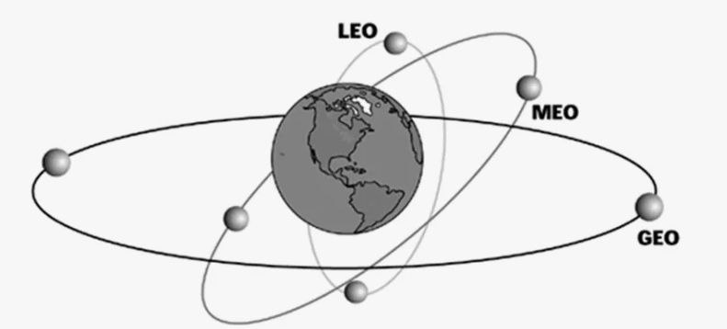
Сурет 1. Орбита түрлері

Орбита түрін таңдағанда миссияның міндеттері, қажетті ажыратымдылық, түсіру жиілігі, мақсатты аумақ және бюджет ескеріледі. Мысалы, ауыл шаруашылығында 10–30 м рұқсат жеткілікті болса, әскери мақсатта 0.5 м немесе одан да жоғары дәлдік қажет болуы мүмкін. Соңғы жылдары LEO орбитасында шағын спутниктерді пайдалану үрдісі күшейіп келеді. Бұл спутниктер арзанырақ, жылдам жасалады және топпен жұмыс істей алады. Қазақстанда KazSTSAT сияқты мини-спутниктер осы санатқа жатады.
Сонымен қатар, жоғары ажыратымдылықтағы суреттерді алу үшін кейбір миссиялар эллиптикалық орбиталарды да қолданады (мысалы, Molniya орбитасы), бірақ олар ЖҚЗ-да кең таралмаған. Орбитаның түрі деректердің жаңару жиілігіне (revisit time), бақылау уақытына және сенсор түріне тікелей әсер етеді. Сондықтан ЖҚЗ жобасын жоспарлауда орбитаны дұрыс таңдау — табыстың негізгі факторы.
Қорыта келгенде, төмен, орта және геостационарлық орбиталар ЖҚЗ миссияларында әртүрлі рөл атқарады. Әрқайсысының өзіндік артықшылықтары мен шектеулері бар. Заманауи ЖҚЗ жүйелері осы орбиталардың мүмкіндіктерін ұштастырып, Жердің кешенді мониторингін қамтамасыз етеді.

Өзін-өзі бақылауға арналған сұрақтар

1. ЖҚЗ спутниктері орналасатын негізгі орбита түрлерін атаңыз және олардың биіктіктерін сипаттаңыз.
2. Төмен орбитада (LEO) орналасқан спутниктердің басты артықшылықтары мен кемшіліктері қандай?
3. Геостационарлық орбитадағы (GEO) спутниктер қандай мақсаттарда қолданылады және неге?
4. Орта орбитаның (MEO) ЖҚЗ саласындағы қолданылу ерекшеліктерін түсіндіріңіз.
5. Неліктен орбитаны дұрыс таңдау ЖҚЗ жүйесінің тиімділігі үшін маңызды болып табылады?

